ふきとたけのこの煮物
材料（４人分）
鶏もも肉 ２００ｇ だし汁 ４００ｃｃ
酒 大さじ２ 砂糖 大さじ1
ふき ２００ｇ 酒 大さじ２
たけのこ ２００ｇ 塩 小さじ１／２
人参 １００ｇ 薄口しょうゆ 大さじ１
油 大さじ１ 濃口しょうゆ 大さじ１
みりん 大さじ２

作り方
- 鶏肉は余分な油を取って、筋の部分に切り目を入れて全体を均等な
厚さにする。
フォークで皮を数ヶ所刺し一口大に切って、酒を振っておく。
- ふきは皮をむき、４～５ｃｍの長さに切って塩を加えた熱湯で
固めにゆでる。
③たけのこはあく抜きをして乱切り、人参も乱切りにしておく。
④鍋に油を熱し、鶏肉を炒める。たけのこ、人参を加え炒め合わせる。
⑤だし汁を入れて煮立たせ、あくを取りながら酒、砂糖、を加え
人参がやわらかくなるまで煮る。
⑥塩、しょう油、みりんを加えたら、ふきを加えて煮る。
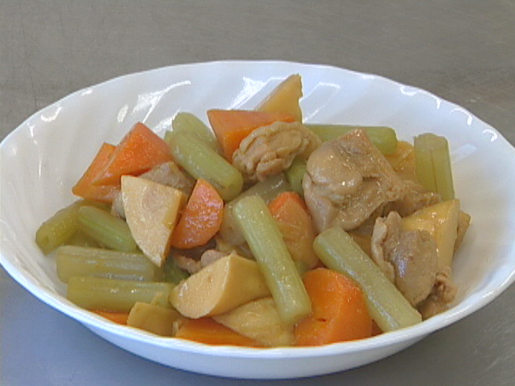
※ある程度煮えたら、火を止めると味がしみこみやすい。

にらせんべい
材料（４人分）
小麦粉 １５０ｇ にら １００ｇ
スキムミルク 大さじ３ 砂糖 大さじ１
水 １５０ｃｃ みそ 大さじ２
卵 １個 油 大さじ１

作り方
- 小麦粉とスキムミルクを入れたボールに卵・水・砂糖・味噌・油を
加える。
②にらは５ｍｍに切って①にまぜる。
- フライパンに油を熱し②を小さな円形にして、両面がこんがり焼けるまで弱火でじっくり焼く。
- 出来るだけ薄めに焼く。
- 味噌を少し減らして桜海老やしらす干しを加えても良い。
